Tema: Efemérides: Día del maestro

Grado: 4º A y B

Fecha de presentación: 12 de septiembre

IMPORTANTE:
Tener en cuenta para la presentación del trabajo:
- el trabajo debe ser entregado en hojas de block (dentro de un folio, no carpeta)
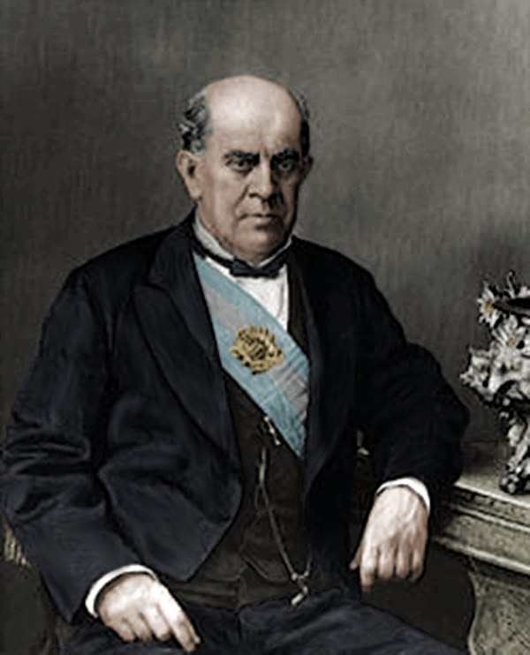
- Se evaluará:
- la ortografía
- la prolijidad
- el contenido de la información
- la puntualidad en la entrega del trabajo

El próximo viernes 11 de septiembre recordamos y homenajeamos a Domingo Faustino Sarmiento… pero ¿Quién fue? ¿Qué hizo? ¿Dónde nació? Y muchas preguntas más que seguramente estarás pensando…
Se celebra el 11 de septiembre en todo el país el Día del maestro. Esta fecha tan especial es en homenaje al gran maestro y patriota Domingo Faustino Sarmiento, que falleció un 11 de setiembre de 1888.
- La actividad que te propongo es, investigar libremente sobre la vida y obra de Domingo Faustino Sarmiento.
- Lee en libros o internet. Luego debes presentar un informe sobre lo que averiguaste con Ilustraciones.

